**Bab I**

**Pendahuluan**

1. **Latar Belakang Masalah**

Bahasa Inggris sebagai salah satu bahasa internasional perlu dikuasai oleh peserta didik. Pentingnya penguasaan bahasa Inggris salah satunya bisa dibuktikan dengan pengalaman penulis sebagai ketua BKK di mana banyak terdapat lowongan kerja di kapal pesiar internasional yang mempersyaratkan penguasaan bahasa Inggris. Namun disayangkan tidak banyak peserta didik yang menguasai bahasa Inggris dengan standar yang diinginkan. Alih-alih menguasai, bahasa Inggris justru dianggap sebagai salah satu mata pelajaran yang sulit bagi beberapa peserta didik. Hal ini dibuktikan dengan rata-rata nilai UN bahasa Inggris yang kurang memuaskan.

Salah satu tantangan dalam UN adalah adanya soal berbasis HOTS atau keterampilan berpikir tingkat tinggi. Walaupun para peserta didik sudah dibekali dengan latihan UN HOTS dan USBN yang dirancang MGMP mencanangkan persentase soal HOTS 38%, hasil UN belum menunjukkan hasil yang baik. Bahkan rata-rata nilai SMK di Kabupaten Pati menunjukkan penurunan dari rata-rata.

**Tabel 1.1 Persentase Soal HOTS USBN 2019**

|  |  |  |
| --- | --- | --- |
| Proses Kognitif | Jumlah | Persen |
| C1 | 0 | 0% |
| C2 | 8 | 18% |
| C3 | 20 | 44% |
| C4 | 11 | 24% |
| C5 | 5 | 11% |
| C6 | 1 | 2% |
| Level Kognitif | Jumlah | Persen |
| L1 | 8 | 18% |
| L2 | 20 | 44% |
| L3 | 17 | 38% |

Masalah lain yang dihadapi dalam pembelajaran bahasa Inggris adalah ketidaksesuaian sumber belajar dengan silabus. Sumber belajar berupa buku dari Pemerintah tidak sesuai dengan silabus yang yang berganti dari tahun 2014, 2016, 2107, dan terakhir 2018. Akibatnya, penulis tidak dapat menggunakan buku sumber secara maksimal dan harus mencari sumber-sumber belajar lain. seringnya revisi KTSP membuat tidak terdapatnya buku sumber belajar yang dapat diandalkan. Hal ini dikarenakan buku sudah terlanjur dicetak sedangkan kurikulum sudah direvisi lagi.

Masalah lain yang juga dihadapi adalah pembelajaran bahasa kurang menarik dan kurang interaktif. Penulis melihat bahwa para peserta didik banyak menggemari *game*, sehingga timbul ide penulis untuk memanfaatkan *game* dalam latihan bahasa Inggris. Diharapkan dengan gamifikasi pembelajaran, antusiasme peserta didik dapat lebih meningkat.

Menyadari masalah-masalah di atas, MGMP memfasilitasi kebutuhan perencanaan pembelajaran dengan mengadakan forum sharing pembuatan RPP, bahan ajar maupun teknik pembelajaran yang menarik. Forum tersebut diadakan dalam rapat MGMP yang dilanjutkan dengan komunikasi melalui grup WhatsApp dan sharing file. Berangkat dari ide tersebut, penulis memiliki keinginan untuk mengembangkan sebuah aplikasi pembelajaran sebagai sumber latihan dan ujian para siswa secara daring. Diharapkan peserta didik dapat mengerjakan latihan HOTS teori, listening, speaking, reading, dan writing yang dipadukan dengan gamifikasi dan menyimpan hasilnya secara otomatis di penyimpanan di *cloud computing* (komputasi awan) dengan memanfaatkan Google Spreadsheet.

Sugiyono (2015: 298) menulis bahwa penelitian dapat berangkat dari adanya potensi atau masalah. Masalah adalah penyimpangan antara apa yang diharapkan terjadi dengan apa yang sebenarnya terjadi. Potensi adalah segala sesuatu yang bila didayagunakan akan memiliki nilai tambah. Menurut penulis, pemanfaatan teknologi informasi dalam pembelajaran bahasa Inggris dengan perangkat telepon pintar android dan gamifikasi adalah potensi yang bisa dipakai untuk menjawab masalah ketidaklengkapan bahan ajar, latihan HOTS, dan latihan yang lebih interaktif.

1. **Rumusan Masalah**

Rumusan masalah penelitian ini adalah

* 1. Bagaimanakah hasil pembelajaran sebelum implementasi *English in Cloud*?
  2. Bagaimanakah hasil pembelajaran setelah implementasi *English in Cloud*?
  3. Bagaimanakah langkah-langkah pembelajaran dengan *English in Cloud*?
  4. Bagaimanakah respon peserta didik terhadap *English in Cloud*?
  5. Bagaimanakah efektivitas *English in Cloud*?

1. **Tujuan**

Tujuan penelitian ini adalah:

* 1. Mengetahui hasil pembelajaran sebelum implementasi *English in Cloud*.
  2. Mengetahui hasil pembelajaran setelah implementasi *English in Cloud*.
  3. Menerapkan *English in Cloud* dalam pembelajaran.
  4. Mengetahui respon peserta didik terhadap *English in Cloud*.
  5. Mengetahui efektivitas *English in Cloud*.

1. **Manfaat**

Manfaat penelitian ini bagi guru adalah:

* + - * 1. Memudahkan proses pembelajaran dengan penerapan teknologi informasi dalam pembelajaran.
        2. Memungkinkan pengendalian kemajuan belajar peserta didik karena hasil latihan langsung tercatat di server dan dapat dikontrol guru.
        3. Menyediakan media latihan bahasa Inggris teori, listening, speaking, reading, dan writing.
        4. Menyediakan media latihan UN bahasa Inggris berbasis HOTS.

Manfaat penelitian ini bagi peserta didik adalah:

* + - * 1. Memberikan latihan yang menarik dan interaktif dengan gamifikasi pembelajaran.
        2. Memudahkan akses latihan bahasa Inggris bagi peserta didik tanpa terikat tempat dan waktu sehingga dapat dimanfaatkan peserta didik yang sedang melaksanakan praktik kerja industri.
        3. Memungkinkan peserta didik untuk mengetahui perkembangan belajarnya dengan memeriksa skornya di aplikasi.
        4. Menantang peserta didik untuk mencapai kemajuan belajar yang lebih tinggi dengan adanya fitur *badge, level, dan leaderboard*.

**Bab II**

**Kajian Teori**

1. **Kerangka Teoretis**
   1. **Media Pembelajaran Android**

Munir dalam Rahayu dan I Made Suryata (2010: 61) mendefinisikan bahwa media pembelajaran meliputi segala sesuatu yang dapat membantu pengajar dalam menyampaikan materi pembelajaran, sehingga dapat meningkatkan motivasi, daya pikir, dan pemahaman peserta didik terhadap materi pembelajaran yang sedang dibahas atau mempertahankan perhatian peserta terhadap materi yang sedang dibahas.

*Mobile Education* adalah pembelajaran yang disampaikan atau didukung oleh teknologi genggam dan mobile seperti *Personal Digital Assistant* (PDA), smartphone (telepon seluler pintar) atau PC laptop nirkabel (Traxler, 2007:1).

Android adalah sebuah sistem operasi untuk telepon seluler yang berbasis Linux. Android merupakan platform terbuka yang dimaksudkan agar para pengembang dapat menciptakan aplikasi mereka sendiri. Pada mulanya Google Inc. membeli Android Inc., yang merupakan sebuah perusahaan start-up yang berkembang pesat. Untuk mengembangkan Android, dibentuklah Open Handset Alliance yaitu konsorsium dari 34 perusahaan peranti keras, peranti lunak, dan telekomunikasi, termasuk Google, HTC, Intel, Motorola, Qualcomm, T-Mobile, dan Nvidia hingga terbentuklah telepon-telepon pintar (smartphone) bersistem operasi Android yang dapat kita lihat sekarang ini.

Ciri-ciri khas pada ponsel–ponsel berbasis android adalah: 1) layar sentuh, 2) tampilan antarmuka, 3) kemampuan mengambil foto dan video serta membaginya, 4) koneksi wifi, 3G, atau 4G, 5) fitur lain seperti blutetooth, GPS untuk navigasi, kamera resolusi tinggi, dan dukungan memori eksternal, 5) dapat mengunduh aplikasi dari web (Google PlayStore), 6) layanan berbasis web seperti e-mail, media sosial maupun layanan cloud computing sangatlah mudah diakses dari ponsel android.

* 1. **Gamifikasi**

Definisi *game* menurut Kapp (2011:79) adalah sebuah system di mana setiap pemain terlibat dalam tantangan abstrak, ditentukan oleh aturan, adanya interaktivitas, dan umpan balik, yang menghasilkan keluaran yang bisa dihitung yang sering berupa reaksi emosi.

Definisi gamifikasi menurut Kapp (2011:89) adalah penggunaan bagian-bagian *game* untuk memotivasi pembelajar.

Jenis-jenis game dalam pembelajaran antara lain:

* + - * 1. Mencocokan; contohnya mencocokkan gambar.
        2. Mengumpulkan; contohnya mengumpukan poin.
        3. Mengeksporasi; contohnya game petualangan.
        4. Membantu; contohnya game menolong orang lain.
        5. Bermain peran/*role playing*; contohnya game berperan sebagai juru masak.

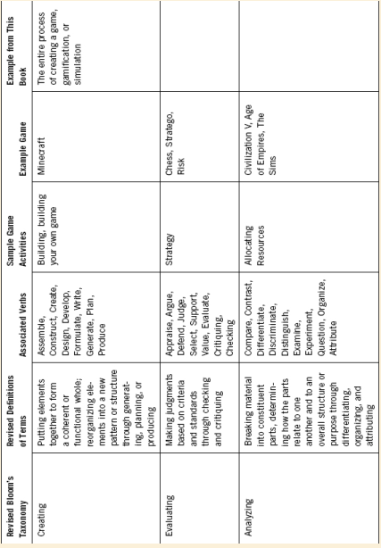Sesuai dengan taksonomi Bloom revisi, *game* dapat dimasukkan dalam kegiatan pembelajaran sesuai dengan ranah kognitif C1 hingga C6 dalam level L1, L2, maupun L3 (Kapp, 2011: 78).

**Tabel 2.1 Taksonomi Bloom Revisi dan Aktivitas Game**

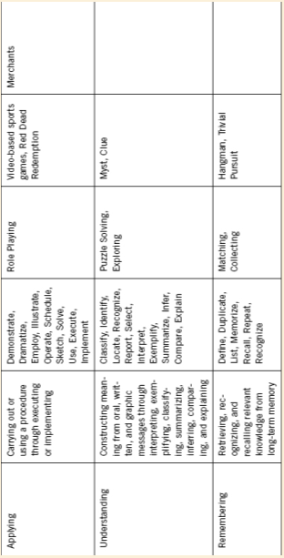

Proses kognitif C1 hingga C6 berhubungan dengan level kognitif L1, L2, hingga L3. Lower Order Thinking Skills (LOTS) berhubungan dengan L1 dan L2 sedangkan Higher Order Thinking Skills (HOTS) berhubungan dengan L3.

**Tabel 2.2 Hubungan Proses Kognitif, Level Kognitif, dan HOTS**

|  |  |  |  |  |  |
| --- | --- | --- | --- | --- | --- |
| No. | Proses Kognitif | | Level Kognitif | | Kategori |
| 1 | C1 | Mengetahui | L1 | Pengetahuan dan pemahaman | LOTS |
| 2 | C2 | Memahami |
| 3 | C3 | Menerapkan | L2 | Aplikasi (penerapan) |
| 4 | C4 | Menganalisis | L3 | Penalaran | HOTS |
| 5 | C5 | Mengevaluasi |
| 6 | C6 | Mencipta |

Sesuai dengan tabel-tabel di atas, aktivitas dan *game* dalam *English in Cloud* dapat dikategorikan sebagai berikut:

**Tabel 2.3 Hubungan Proses Kognitif, Level Kognitif, dan HOTS dalam *English in Cloud***

|  |  |  |  |  |  |  |
| --- | --- | --- | --- | --- | --- | --- |
| No | Bagian | Aktivitas | Latihan/Game | Proses Kognitif | Level Kognitif | Kategori |
| 1 | Teori | Observasi video pembelajaran |  | C1-C2 | L1 | LOTS |
|  | Multiple choice | C1-C2 | L1 | LOTS |
| Membaca teori |  | C1-C2 | L1 | LOTS |
|  | Matching sentences | C3 | L2 | LOTS |
| 2 | Listening |  | Picture | C3 | L2 | LOTS |
|  | Incomplete Dialog | C3 | L2 | LOTS |
|  | Short Conversation | C4 | L3 | HOTS |
|  | Short Talk | C4 | L3 | HOTS |
| 3 | Speaking |  | Repeat the sentence | C3 | L2 | LOTS |
|  | Role Play | C3 | L2 | LOTS |
| 4 | Reading |  | Cloze Text | C3 | L2 | LOTS |
|  | Analyzing Text | C4 | L3 | HOTS |
| 5 | Writing |  | Arrange Sentences | C3 | L2 | LOTS |
|  | Composing Text | C6 | L3 | HOTS |

Mekanika dalam *game* menurut Zichermann dan Cunningham (2011: 26-38) menjelaskan bahwa ada beberapa mekanik *game* yang sebaiknya ada dalam setiap game, yaitu: *point*, *level*, *leaderboards*, *badge*, *challenges/quests*, *onboarding* and *engagement loops*.

Poin adalah adanya poin untuk setiap keberhasilan yang dicapai pengguna. Jenis-jenis poin antara lain:

• *Experience Points*; yaitu pengguna mendapatkan poin atas kuantitas waktu.

• *Redeemable*; yaitu pengguna mendapatkan poin yang dapat ditukar dengan hal lain, misalnya tukar menukar senjata dalam *game* strategi.

• *Skill*; yaitu pengguna mendapatkan poin peningkatan *skill*.

• *Karma;* yaitu pengguna mendapatkan poin untuk menghalangi pengguna lain sehingga ia dapat memenangkan *game*.

• *Reputation;* yaitu pengguna mendapatkan poin untuk peningkatan reputasi di antara pengguna lain dalam *game*.

Level adalah adanya peningkatan level kesulitan setiap kali pengguna mencapai poin tertentu.

*Leaderboard* adalah adanya papan peringkat di mana pengguna dapat melihat siapa saja yang mendapatkan poin tertinggi dalam game.

*Badge* adalah adanya badge sebagai penanda keberhasilan untuk setiap keberhasilan pengguna melewati tantangan. *Badge* dapat berupa medali atau piala yang dapat dilihat di layar pengguna.

*Onboarding* adalah adanya bantuan bagi pengguna untuk mengenal sistem permainan dan menjadi familiar dengan sistem permainan.

*Challenge/quest* adalah adanya penjelasan tentang tantangan yang harus dijalani oleh pengguna untuk mencapai tujuan tertentu.

1. **Kajian Pustaka**

**1. Media Pembelajaran dengan Android**

Penelitian tentang penggunaan Android dalam pembelajaran telah dilakukan oleh beberapa peneliti, beberapa di antara akan diketengahkan di sini.

Purbasari, M. Shobibul Kahfi, dan Mahmudin Yunus (2012:1) melakukan sebuah penelitian pengembangan dengan cara mengembangkan aplikasi Android sebagai media pembelajaran matematika SMA pada materi dimensi tiga untuk siswa SMA kelas X. Model pengembangan yang digunakan mengacu pada model pengembangan ADDIE yaitu analysis, design, development, implementation dan evaluation. Hasil pengembangan berupa aplikasi Android yang memuat materi jarak dalam ruang dimensi tiga. Aplikasi yang dikembangkan memuat enam menu utama, yaitu kompetensi, prasyarat, materi, evaluasi, glosarium, dan tentang aplikasi. Aplikasi dibuat dengan Adobe AIR dan Adobe Flash Professional CS 6.

Marsa dan Sardiarinto (2013:1) membuat penelitian pengembangan dengan tujuan mengenalkan bahasa untuk anak umur 6 tahun ke atas. Aplikasi ini mengenalkan nama-nama hewan, buah–buahan, furniture, kendaraan, bagian tubuh manusia. Dengan diikuti pengucapan namanya dalam Bahasa Inggris, aplikasi ini juga tersedia kuis dengan menuliskan dan mengucapkan kata dalam bahasa Inggris. Alat yang digunakan dalam pembuatan aplikasi ini adalah App Inventor.

Safaat H dan Fatima Akmal Putri (2015:1) mengadakan penelitian pengembangan dengan mengembangkan aplikasi pembelajaran bahasa Inggris yang dapat dijalankan di sistem operasi Android. Materi materi yang ditampilkan pada aplikasi ini adalah tenses, listening, speaking, idiom, expression, regular dan irregular verb, dan slang. Aplikasi ini dirancang dengan pemodelan UML, dikembangkan menggunakan bahasa pemrograman Java dan diujikan dengan metode blackbox dan kuesioner. Dari hasil pengujian yang dilakukan maka dapat disimpulkan bahwa sistem dapat dijalankan dengan baik dan berfungsi sesuai yang diharapkan dan nilai responden terhadap aplikasi ini sangat baik.

Dari beberapa penelitian yang telah diadakan di atas, ada beberapa poin yang dapat penulis simpulkan:

1. Semua penelitian yang memanfaatkan Android sebagai media pembelajaran merupakan penelitian pengembangan.
2. Alat yang dipakai dalam pengembangan media pembelajaran berbasis Android antara lain: Adobe AIR, Adobe Flash Professional CS 6, dan App Inventor.
3. Belum ada penelitian pengembangan yang memanfaatkan Android untuk melatih peserta didik untuk HOTS.

Dari kesimpulan di atas, maka penulis mencoba untuk membuat penelitian pengembangan dengan membuat aplikasi Android untuk siswa dan untuk peserta didik (pembelajaran Bahasa Inggris).

* 1. **Gamifikasi dalam Pendidikan**

Alfarid (2016:1) melakukan penelitian penerapan gamifikasi pada media dengan model *Creative Problem Solving* untuk meningkatkan pemahaman pada siswa SMK pada mata pelajaran perulangan dan percabangan. Sampel penelitian dari penelitian ini adalah siswa SMK Al-Ghifari di Garut dan gain yang didapatkan antara lain: kelas atas mendapatkan gain 0.22 sedangkan pada kelas tengah 0.25 dan yang kelas bawah 0.29. Respon siswa pada kelas atas 82.9% sedangkan pada kelas tengah 79.9% dan pada kelas bawah 82.3%. Data kuantitatif (*gain*) dan data wawancara dan respon siswa dikombinasikan dengan menggunakan korelasi biserial untuk mengetahui seberapa besar pengaruh media terhadap indeks gain dan didapatkanlah angka 0.61. Kesimpulan: media yang disediakan cukup berpangaruh pada tingkat indeks gain yang didapat siswa.

Hartono, dkk (2016: 1) mengadakan pembuatan game edukasi "English for Fun" untuk Anak Kelas 1-2 SD berbasis Android menggunakan Unity 3D. Game *English* *for* *Fun* dinilai dapat menambah ketertarikan dalam belajar bahasa inggris sesuai dengan survey yang telah dilakukan dengan hasil kuisoner responden 48,6% responden menjawab sangat setuju.

Farozi (2017:1) merancang dan membangun website gamifikasi sebagai strategi pembelajaran dan evaluasi hasil belajar mahasiswa. Metode *Research and Development* atau (R&D) yang digunakan dimulai dari tahapan studi pendahuluan, tahapan pengembangan dan tahapan evaluasi dan dokumentasi. Tahapan evaluasi dan dokumentasi pada bagian tahapan akhir penelitian ini dilakukan pengujian antarmuka website gamifikasi yang telah dirancang dengan teknik kuesioner guna menguji apakah terdapat kesalahan pada saat website gamifikasi tersebut digunakan dan hasil pengujian, persentase jawaban responden berada diantara 50% sampai dengan 74.99%, sehingga dapat dikatakan bahwa dalam website gamifikasi yang telah dirancang terdapat sedikit kesalahan yang ditemukan pada saat digunakan.

Sambung, dkk (2017:1) mengembangkan *mobile* *learning* berbasis gamifikasi untuk penguasaaan kosakata bahasa Jepang kelas X SMAN 1 Garum. Tujuan dari pengembangan yaitu untuk menghasilkan suatu produk *mobile* *learning* yang valid sebagai sumber belajar dan efektif. Pengembangan menggunakan model pengembangan media pembelajaran Lee, W.W., & Owens, D.L., yaitu: analisis kebutuhan, analisis awal-akhir, desain, pengembangan dan implementasi serta evaluasi. Multimedia pembelajaran interaktif ini divalidasi oleh 1 orang ahli media dan 1 orang ahli materi serta pada uji coba perorangan sebanyak 2 orang, uji coba kelompok kecil sebanyak 5 orang dan uji lapangan sebanyak 23 orang. Hasil validasi aplikasi *mobile* *learning* ini dinyatakan valid dengan skor dari ahli media 100%, skor dari ahli materi 86%, skor uji coba perseorangan 92,5%, skor uji coba kelompok kecil 89%, dan skor uji lapangan 87%. Disimpulkan pembelajaran interaktif ini valid. Disimpulkan media interaktif ini efektif, karena skor tes hasil belajar siswa yang memenuhi KKM (≥ 75) adalah 93%.

Dari beberapa penelitian yang telah diadakan di atas, ada beberapa poin yang dapat penulis simpulkan:

1. Semua penelitian di atas menggunakan gamifikasi dalam pembelajaran.
2. Alat yang dipakai dalam pengembangan gamifikasi pembelajaran antara lain: Unity, Contruct2, dan website.
3. Gamifikasi terbukti meningkatkan hasil pembelajaran peserta didik.

Dari kesimpulan di atas, maka penulis mencoba untuk membuat penelitian pengembangan dengan memanfaatkan gamifikasi dalam *English in Cloud*.

**3. Cloud Computing dalam Pendidikan**

Wibowo (2011: A 49) menulis bahwa komputasi awan memiliki tiga layanan utama yaitu *Software as Services, Platform as Services,* dan *Infrastructure as Services.* Semua layanan yang tersedia di awan (*cloud*) tersebut diakses oleh perangkat bergerak yang kompatibel dan umum kita lihat dan gunakan contohnya adalah tablet dan *smartphone* android.

Khikmawati (2017:3) menulis bahwa Google Drive memiliki beberapa penerapan dalam pembelajaran, yaitu: 1) pemberian bahan ajar, 2) merekam aktivitas siswa, 3) evaluasi belajar, 4) kerja tim, 5) merangsang kreativitas siswa, 6) pembuatan dokumen dengan Google Doc, 7) pembuatan file presentasi dengan Google Slide, 8) pembuatan file spreadsheet dengan Google Sheet, 9) pembuatan file gambar dapat dilakukan dengan Google Draw,10) pembuatan file formulir dapat dilakukan dengan Google Form

Kosasih (2017: 1) mengadakan penelitian dengan memanfaatkan Google Drive dalam mata kuliah menulis artikel. Pelaksanaan model ini terdiri atas lima tahap yang dilakukan secara tatap muka di kelas dan secara online, yaitu a) persiapan yang terdiri atas kegiatan menentukan masalah, merumuskan judul, menentukan garis-garis besar materi, dan mengumpulkan bahan sebagai sumber referensi; b) penulisan; c) penyuntingan; d) silang baca; dan e) revisi. Hasilnya adalah bahwa model pembelajaran menulis akademik berbasis Google Drive dapat meningkatkan kemampuan menulis artikel mahasiswa di kelas eksperimen dengan peningkatan rata-rata nilai di kelas eksperimen dari praperlakuan rata-rata nilai 60,35 meningkat pada menjadi 84,11.

Warsito dan Eka Yuliandini (2017: 1) menyatakan bahwa penggunaan Google Drive untuk menyimpan bahan ajar menghemat anggaran yang tadinya diperuntukkan untuk perawatan server, listrik, maupun biaya lain.

Ismawan dkk (2018: 61) mengungkapkan bahwa Google Drive memiliki banyak kegunaan, selain sebagai media penyimpanan berbasis awan (cloud), Google Drive juga mampu memberikan sentuhan interaktif seperti kuis online dan akses secara bersama.

Dari beberapa penelitian tentang penggunaan Google Drive dalam pembelajaran, ada beberapa kesimpulan yang teramati oleh penulis:

* + - 1. Belum banyak penelitian tentang penggunaan *cloud computing* yang dalam hal ini melalui Google Drive yang dilaksanakan oleh guru pendidikan menengah.
      2. Belum ada penelitian pengembangan *game* pembelajaran yang skornya bisa tersimpan secara otomatis di Google Spreadsheet.
      3. Belum ada penelitian pengembangan untuk pembuatan *cloud* *computing* untuk pembelajaran siswa. Dalam hal ini penulis membuat *English in Cloud Student Edition* yang meliputi fitur: 1) latihan teori, 2) latihan listening, 3) latihan reading, 4) latihan writing, dan 5) latihan UN.

**Bab III**

**Metode Penelitian**

1. **Jenis Penelitian**

Jenis penelitian yang akan digunakan adalah Research and Development (R&D) atau penelitian dan pengembangan. Sugiyono (2013:297) menjelaskan bahwa penelitian dan pengembangan suatu produk adalah metode penelitian yang digunakan untuk menghasilkan suatu produk tertentu dan dapat digunakan untuk menguji keefektifan dari produk tersebut.

Desain penelitian pada penelitian *quasi experimental design*. Sugiyono (2007:107) mendefinisikan bahwa penelitian eksperimen yaitu penelitian untuk mencari pengaruh perlakuan tertentu terhadap yang lain dalam kondisi yang terkendali. Dalam penelitian ini terdapat kelompok kontrol dan kelompok eksperimen yang tidak dipilih secara acak.

1. Prosedur Penelitian

Model pengembangan yang peneliti gunakan di dalam penelitian ini yaitu model ADDIE (*Analysis, Design, Development, Implementation, and Evaluation*) yang pertama kali dipakai oleh Angkatan Udara Amerika Serikat pada tahun 1990an (Allen, 2006:431) dan dikembangkan oleh Walter Dick, dkk dari Florida State University. Model pengembangan ADDIE memiliki beberapa tahapan, yaitu analisis, desain, pengembangan, implementasi, dan evaluasi.

**Gambar 3.1 Siklus ADDIE**

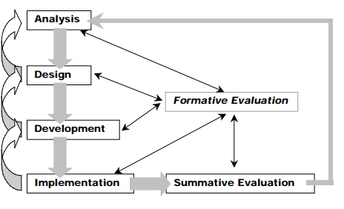

Berdasar model ADDIE, penelitian pengembangan *English in Cloud* memiliki prosedur pengembangan sebagai berikut:

Tahap Analisis

Pada tahap ini, peneliti melakukan beberapa analisis.

1. Analisis Kebutuhan
   1. Dibutuhkan usaha untuk meningkatkan hasil pembelajaran peserta didik dan hasil UN bahasa Inggris.
   2. Dibutuhkan media pembelajaran yang dapat menampung materi pembelajaran yang tidak tersedia di buku ajar.
   3. Dibutuhkan media pembelajaran yang dapat mengakomodasi latihan peserta didik secara interaktif.
   4. Dibutuhkan media pembelajaran yang menyenangkan, menantang, sekaligus edukatif.
   5. Dibutuhkan perekaman hasil latihan pembelajaran secara otomatis.
2. Analisis Tujuan

Tujuan dari penggunaan metode gamifikasi dalam pembelajaran adalah

1. Membuat media pembelajan yang menampung materi pembelajaran yang tidak tersedia di buku ajar.
2. Membuat latihan pembelajaran yang menarik karena adanya gamifikasi.
3. Meningkatkan hasil pembelajaran dan hasil UN.
4. Analisis Kurikulum dan Materi

Pada tahap ini, penulis menginventarisasi SKL (Standar Kompetensi Lulusan), Kompetensi Inti (KI) dan Kompetensi Dasar (KD), dan silabus.

1. Analisis Tingkat Kemampuan Peserta Didik

Pada tahap ini, penulis menghitung skor *pre-test* dari peserta didik kelas kontrol dan kelas eksperimen.

1. Analisis Perilaku Sasaran

Perilaku yang diharapkan adalah peserta didik senang belajar dan melaksanakan latihan karena terdapat gamifikasi dalam pembelajaran. *Engagement loops* dalam gamifikasi berarti membuat *user* berada dalam siklus keterlibatan. Siklus keterlibatan terletak pada ketercapaian *challenge* (latihan teori, *listening, speaking, reading*, dan *writing* tiap KD) tiap peserta didik yang dinilai dengan poin. Jika peserta didik belum menyelesaikan *challenge* di KD sebelumnya, maka ia belum dapat melanjutkan ke *challenge* di KD selanjutnya karena KD selanjutnya terkunci hingga user mencapai target skor tertentu di KD sebelumnya.

1. Analisis elemen *fun* dalam pembelajaran

Elemen *fun* harus ada dalam gamifikasi sehingga menyebabkan ketertarikan pengguna. Dalam penelitian ini, elemen *fun* terletak

pada peringkat bagi setiap peserta didik yang ditampilkan melalui *leaderboard* berdasarkan *total point* yang berhasil didapatkan dan *reward* (*badge*) yang dikumpulkan. Peserta didik yang ingin berprestasi akan berusaha mendapatkan peringkat

terbaik dengan menyelesaikan semua *challenge.*

1. Analisis Alat

Sesuai dengan kemampuan peneliti, produk yang akan dibuat akan menggunakan HTML5 dan bahasa pemrograman web JavaScript. Produk direncanakan berupa aplikasi web/*web app* yang bisa diakses melalui browser dan berupa aplikasi android dengan menggunakan WebView di Android Studio.

Tahap Desain

Pada tahap ini, penulis melakukan desain produk berupa:

1. Menentukan butir-butir materi yang akan disajikan.
2. Merancang gamifikasi materi dalam bentuk diagram alir/*flowchart*.
3. Pembuatan *storyboard* media, dan pengumpulan bahan-bahan yang dibutuhkan dalam pengembangan media.

Tahap Pengembangan

Tahap pengembangan meliputi:

1. Pembuatan database peserta didik di Google Spreadsheet sebagai database *user*.
2. Pembuatan database latihan teori, listening, speaking, reading, dan writing di Google Spreadsheet sebagai database latihan.
3. Pemrograman halaman aplikasi web dengan HTML5 dan JavaScript.
4. Upload aplikasi web ke <https://widiopranoto.github.id/englishincloudstudentedition>.
5. Pembuatan aplikasi android dengan memanfaatkan WebView dari Android Studio.

Tahap Penerapan

Tahap penerapan/implementasi meliputi:

* 1. Penilaian oleh ahli media
  2. Penilaian oleh ahli konten
  3. Penilaian oleh praktisi
  4. Penilaian oleh pengguna
  5. Pelaksanaan uji coba terbatas

Tahap Evaluasi

Tahap evaluasi meliputi pengolahan hasil penilaian oleh ahli media, ahli konten, praktisi, dan pengguna. Tahap akhir adalah melakukan penilaian efektivitas *English in Cloud*.

1. **Waktu dan Tempat Penelitian**

Waktu penelitian : September 2019

Tempat penelitian : SMK Negeri 2 Pati

1. **Populasi dan Sampel**

Populasi : 260 peserta didik dari 8 kelas XII

Sampel : 1 kelas kontrol (25 orang peserta didik) dan 1 kelas eksperimen (24 orang peserta didik)

1. **Teknik dan Instrumen Pengumpulan Data**

Teknik pengumpulan data

Data kualitatif : observasi dan kuesioner

Data kuantitatif : tes

Uji normalitas data : Liliefors

Instrumen pengumpulan data : perangkat Penilaian Harian

**Tabel 3.1 Kisi-kisi Instrumen Penelitian**

|  |  |  |  |
| --- | --- | --- | --- |
| Variabel | Subvariabel | Indikator | Jumlah Soal |
| KD 30 (Obligation and Causative) | Pengetahuan | Peserta didik mampu menggunakan must dan mustn't | 4 |
| Peserta didik mampu menggunakan have to dan don't have to | 4 |
| Peserta didik mampu menggunakan should dan shouldn't | 2 |
| Keterampilan | Peserta didik mampu menggunakan let dalam speaking dan writing | 2 |
| Peserta didik mampu menggunakan make dalam speaking dan writing | 2 |
| Peserta didik mampu menggunakan have dan get dalam speaking dan writing | 6 |

1. **Validitas Instrumen**

Uji normalitas data : Liliefors

Uji homogenitas data : uji F

Validitas instrumen : dihitung berdasar penilaian ahli materi.

Reliabilitas instrumen : tidak dapat dihitung karena tidak terdapat analisis varian per item soal.

1. **Teknik Analisis Data**

Teknik analisis data untuk menghitung efektivitas (gain) adalah:

|  |  |  |
| --- | --- | --- |
|  |  |  |
| G= | Npost-Npre |  |
| Nideal-Npre |  |
|  |  |  |

Keterangan:

G : gain (peningkatan nilai)

Npost : nilai post-test

Npre : nilai pre-test

Nideal : nilai ideal (sesuai KKM yaitu 80)

**Tabel 3.2 Pembagian Kategori Gain Score**

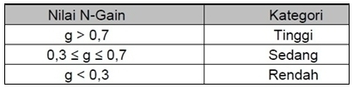

**Bab IV**

**Hasil dan Pembahasan**

1. **Deskripsi Produk**

*English in Cloud Student Edition* (disingkat EIC-SE) merupakan kelanjutan dari proyek tahun 2018. EIC-SE adalah aplikasi android dan aplikasi web yang ditujukan sebagai Learning Management System (LMS) bagi peserta didik dalam mapel Bahasa Inggris. EIC-SE bertujuan untuk menjadikan belajar dan latihan bahasa Inggris lebih menyenangkan dengan mengadopsi konsep gamifikasi dalam pembelajaran.

Aplikasi web dapat diujicoba dengan memakai Google Chrome dan menuju ke alamat web berikut:

https://widiopranoto.github.io/englishincloudstudentedition

Aplikasi android bisa didownload dari link berikut:

<https://play.google.com/store/apps/details?id=online.widio.englishincloudwebview>

**Gambar 4.1 Tampilan Aplikasi di Google PlayStore**

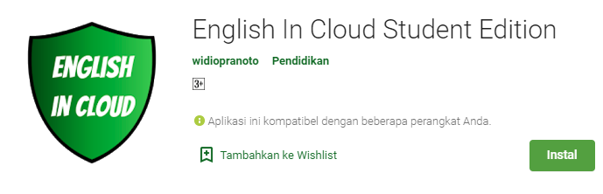

Fitur yang ada:

1. Aplikasi berisi 37 KD sesuai silabus.
2. Tiap KD berisi latihan teori, listening, speaking, reading, dan writing.
3. Berisi latihan Ujian Nasional 7 paket beserta pembahasan.
4. Latihan UN termasuk latihan listening.
5. Tiap bagian teori berisi teori keterampilan (berupa file atau video Youtube) dan latihan, serta teori pengetahuan dan latihan.
6. Tiap latihan listening berisi file audio dan 10 soal latihan dan dikoreksi otomatis oleh aplikasi.
7. Tiap latihan speaking berisi 10 soal speaking yang dikoreksi otomatis oleh aplikasi.
8. Tiap latihan reading berisi 10 soal yang dikoreksi otomatis oleh aplikasi
9. Tiap latihan writing berisi 10 soal yang dikoreksi otomatis oleh aplikasi
10. Nilai tersimpan dan update otomatis ke Google Spreadsheet guru.
11. Peserta didik dapat memeriksa nilai di aplikasi.
12. Ada poin untuk tiap soal yang dijawab dengan benar.
13. Ada *sound effect game* untuk tiap soal yang dijawab dengan benar.
14. Ada badge untuk tiap latihan yang tuntas (nilai >79).
15. Ada penguncian challenge/KD berikutnya jika belum tuntas challenge/KD sebelumnya.
16. Ada *leaderboard* yang bisa diakses peserta didik untuk memotivasi mereka mendapatkan poin sebanyak-banyaknya.

Cara pengoperasian

1. Masuk ke website https://widiopranoto.github.io/englishincloudstudentedition

atau menggunakan aplikasi

1. Login dengan username dan password yang diberikan guru. Untuk demo bisa pakai username 12345 dan password 12345.
2. Masuk ke salah satu KD. Mengerjakan theory, listening, speaking, reading, dan writing.
3. Khusus untuk teori:
4. Untuk aspek keterampilan, tonton video tutorial dari Youtube dan kerjakan latihan.
5. Untuk aspek pengetahuan, tonton video tutorial dari Youtube atau baca dokumen materi, dan kerjakan latihan.
6. Isi kedua latihan dan setelah selesai, klik 'Check'.
7. Jika semua latihan berhasil dikerjakan, peserta didik akan mendapatkan 1 (satu) buah piala.
8. Untuk mengecek skor latihan, silakan tekan tombol 'Show My Score'.
9. Secara otomatis, skor akan disimpan di server.
10. Skor/nilai di server dapat dicek di bagian 'Score' pada bagian kiri halaman.
11. Khusus untuk listening:
12. Dengarkan dialog dari Youtube atau file media.
13. Isi latihan dan setelah selesai, klik 'Check'.
14. Jika semua latihan listening berhasil dikerjakan, peserta didik akan mendapatkan 1 (satu) buah piala.
15. Untuk mengecek skor latihan, silakan tekan tombol 'Show My Score'.
16. Secara otomatis, skor akan disimpan di server.
17. Skor/nilai di server dapat dicek di bagian 'Score' pada bagian kiri halaman.
18. Khusus untuk speaking:
19. Dengarkan contoh kalimat dengan tombol speaker.
20. Untuk mengucapkan dan merekam kalimat, tekan tombol microphone.
21. Untuk berhenti merekam, tekan tombol pause.
22. Untuk memeriksa hasil, tekan tombol disket.
23. Jika benar, peserta didik akan mendapatkan 1 (satu) buah medali, jika salah, peserta didik harus mengulang.
24. Jika semua latihan speaking berhasil dikerjakan, peserta didik akan mendapatkan 1 (satu) buah piala.
25. Untuk mengecek skor latihan, silakan tekan tombol 'Show My Score'.
26. Secara otomatis, skor akan disimpan di server.
27. Skor/nilai di server dapat dicek di bagian 'Score' pada bagian kiri halaman.
28. Khusus untuk reading:
29. Baca dan isi latihan reading.
30. Isi latihan dan setelah selesai, klik 'Check'.
31. Jika semua latihan reading berhasil dikerjakan, peserta didik akan mendapatkan 1 (satu) buah piala.
32. Untuk mengecek skor latihan, silakan tekan tombol 'Show My Score'.
33. Secara otomatis, skor akan disimpan di server.
34. Skor/nilai di server dapat dicek di bagian 'Score' pada bagian kiri halaman.
35. Khusus untuk writing:
36. Susunlah kalimat acak menjadi kalimat yang benar dengan menggeser tiap kata ke kotak.
37. Untuk memeriksa benar/tidak susunan kalimat, tekan tombol 'Check'.
38. Jika butuh bantuan, tekan tombol 'Hint'.
39. Untuk menuju nomor berikut, tekan tombol panah kanan.
40. Untuk menuju nomor sebelumnya, tekan tombol panah kiri.
41. Jika benar, peserta didik akan mendapatkan 1 (satu) buah medali, jika salah, peserta didik harus mengulang.
42. Jika semua latihan writing berhasil dikerjakan, peserta didik akan mendapatkan 1 (satu) buah piala.
43. Untuk mengecek skor latihan, silakan tekan tombol 'Show My Score'.
44. Secara otomatis, skor akan disimpan di server.
45. Skor/nilai di server dapat dicek di bagian 'Score' pada bagian kiri halaman.
46. Khusus untuk latihan UN:
47. Klik salah satu latihan UN.
48. Kerjakan soal 1-50.
49. Maksimal pengerjaan adalah 2 jam.
50. Setelah selesai, klik 'Submit All'.
51. Untuk melihat pembahasan, klik tombol pembahasan di akhir latihan.

|  |  |  |
| --- | --- | --- |
| **Gambar 4.2 Tampilan Awal Aplikasi** | **Gambar 4.3 Tampilan Home** | |
| https://lh5.googleusercontent.com/qj6a8_fK-x3cAALOkPZSogipikN9vc4zqiiHPFmya_62u32JPWD3DsNJBFtUp5H3W91DbQtuBWTFk5IGB6IkSet95Td2h7Csu_OWZcWND8jV_FUuATIlDF7bLmxI=w324 |  | |
| **Gambar 4.4 Tampilan Learn KD** | | **Gambar 4.5 Tampilan Latihan Speaking** |
|  | |  |
| **Gambar 4.6 Tampilan Latihan Writng** | | **Gambar 4.7 Tampilan Latihan UN** |
|  | |  |
| **Gambar 4.8 Tampilan Score** | | **Gambar 4.9 Badge** |
|  | |  |
| **Gambar 4.10 Tampilan Login** | | **Gambar 4.11 Tampilan Piala** |
|  | |  |
| **Gambar 4.12 Tampilan Umpan Balik Latihan** | | **Gambar 4.11 Tampilan Penjelasan Jawaban Latihan UN** |
|  | |  |

1. **Validitas Instrumen**

Berikut adalah uji normalitas nilai pre-test dengan Liliefors

**Tabel 4.1 Uji Normalitas Dengan Liliefor**

|  |  |  |  |  |  |
| --- | --- | --- | --- | --- | --- |
| No | x | z | f(z) | s(z) | |s(z)-f(z)| |
| 1 | 52.5 | 0.824515 | 0.795177 | 0.041667 | 0.75351 |
| 2 | 32.5 | -0.43189 | 0.332911 | 0.083333 | 0.249578 |
| 3 | 15 | -1.53124 | 0.062855 | 0.208333 | 0.145479 |
| 4 | 30 | -0.58894 | 0.277951 | 0.166667 | 0.111284 |
| 5 | 30 | -0.58894 | 0.277951 | 0.208333 | 0.069618 |
| 6 | 12.5 | -1.68829 | 0.045677 | 0.25 | 0.204323 |
| 7 | 40 | 0.039263 | 0.51566 | 0.291667 | 0.223993 |
| 8 | 30 | -0.58894 | 0.277951 | 0.333333 | 0.055382 |
| 9 | 25 | -0.90304 | 0.183252 | 0.375 | 0.191748 |
| 10 | 37.5 | -0.11779 | 0.453118 | 0.5 | 0.046882 |
| 11 | 47.5 | 0.510414 | 0.695119 | 0.458333 | 0.236786 |
| 12 | 47.5 | 0.510414 | 0.695119 | 0.5 | 0.195119 |
| 13 | 35 | -0.27484 | 0.39172 | 0.541667 | 0.149947 |
| 14 | 15 | -1.53124 | 0.062855 | 0.583333 | 0.520479 |
| 15 | 47.5 | 0.510414 | 0.695119 | 0.625 | 0.070119 |
| 16 | 30 | -0.58894 | 0.277951 | 0.666667 | 0.388716 |
| 17 | 50 | 0.667465 | 0.747762 | 0.708333 | 0.039429 |
| 18 | 37.5 | -0.11779 | 0.453118 | 0.75 | 0.296882 |
| 19 | 70 | 1.923869 | 0.972815 | 0.791667 | 0.181148 |
| 20 | 45 | 0.353364 | 0.638092 | 0.833333 | 0.195241 |
| 21 | 27.5 | -0.74599 | 0.227837 | 0.875 | 0.647163 |
| 22 | 60 | 1.295667 | 0.902455 | 0.916667 | 0.014212 |
| 23 | 70 | 1.923869 | 0.972815 | 0.958333 | 0.014481 |
| 24 | 57.5 | 1.138617 | 0.872568 | 1 | 0.127432 |
| AVERAGE= | 39.375 |  |  |  |  |
| SD= | 15.91844 |  |  |  |  |
| L= | 0.75351 |  |  |  |  |
| L tabel dengan a 0.05 adalah 0.18 | | |  |  |  |
| Karena L hitung > L tabel, maka disimpulkan data tidak berdistribusi normal | | | | | |

Berikut adalah hasil uji homogenitas dengan uji F:

**Tabel 4.2 Uji Homogenitas Dengan Uji F**

|  |
| --- |
| F-Test Two-Sample for Variances |
|  |
|  |
| Mean |
| Variance |
| Observations |
| df |
| F |
| P(F<=f) one-tail |
| F Critical one-tail |
|  |
| Karena F hitung < F tabel, maka disimpulkan kedua jenis data homogen |

Dikarenakan data tidak terdistribusi normal, maka data tidak memenuhi kriteria untuk uji statistik parametrik. Oleh karena itu, peneliti menggunakan perhitungan *gain score* sebagai pengganti uji parametrik. Dari hasil uji normalitas dan homogenitas, disimpulkan bahwa nilai pretest antara kelompok eksperimen dan kelompok kontrol homogen.

Validitas instrumen dihitung berdasar tanggapan ahli materi yaitu Elvi Titik Ziah (Dosen bahasa Inggris STT Pati) dan Titis Sulistyowati (Dosen bahasa Inggris UMK) sebagai berikut:

**Tabel 4.3 Penilaian Ahli Materi**

|  |  |  |
| --- | --- | --- |
| No | Pertanyaan | Rata-rata |
| 1 | Bagaimana kemudahan pemakaian English in Cloud Student Edition? | 4 |
| 2 | Bagaimana kemenarikan English in Cloud Student Edition? | 4 |
| 3 | Bagaimana kegunaan English in Cloud Student Edition dalam pembelajaran teori? | 3.5 |
| 4 | Bagaimana kegunaan English in Cloud Student Edition dalam pembelajaran listening? | 4 |
| 5 | Bagaimana kegunaan English in Cloud Student Edition dalam pembelajaran speaking? | 3.5 |
| 6 | Bagaimana kegunaan English in Cloud Student Edition dalam pembelajaran reading? | 4 |
| 7 | Bagaimana kegunaan English in Cloud Student Edition dalam pembelajaran writing? | 4 |
| 8 | Bagaimana kegunaan English in Cloud Student Edition dalam pembelajaran dan latihan Ujian Nasional? | 3.5 |
| Rata-rata | | 3.8125 |

|  |
| --- |
| Penilaian ahli materi: |
| Rata-rata total penilaian ahli materi/Nilai maksimal |
| = 3.8125/4 |
| = 0.953125 |

Dengan penilaian materi 0,95 disimpulkan bahwa instrumen dan materi dalam *English in Cloud* valid.

Dikarenakan tidak adanya analisis butir soal yang menyebabkan tidak adanya data varians per item soal, maka uji reliabilitas instrumen tidak dapat dilakukan.

1. **Deskripsi Pre Treatment**

Populasi penelitian adalah 260 peserta didik kelas XII. Sampel penelitian 24 orang dari kelompok eksperimen dan 25 orang dari kelompok kontrol.

Berikut adalah hasil pre-test yang dilaksanakan sebelum penggunaan *English in Cloud*.

**Tabel 4.4 Hasil Pre-test Kelompok Eksperimen**

|  |  |  |  |
| --- | --- | --- | --- |
| No | NAMA | | NILAI PRE-TEST |
|
| 1 | ABDUL | MUJIB | 52.5 |
| 2 | AISAH | SURYANI | 32.5 |
| 3 | ALBAB | ALBARIDO | 15 |
| 4 | AMAR | MA'RUF | 30 |
| 5 | ANDIRA | EWIDYANINGPUTRI | 30 |
| 6 | DIMAS | ULINNUHA | 12.5 |
| 7 | DOA | MELYA | 40 |
| 8 | ERVAN | SATRIO | 30 |
| 9 | FAIZUN | SHOFIYULLOH | 25 |
| 10 | FARIS | ROCHMANUDIN | 37.5 |
| 11 | HAFIZ | RIZKI | 47.5 |
| 12 | IMAM | ROSIDI | 47.5 |
| 13 | MIFTAHUL | QOMARIYAH | 35 |
| 14 | MUHAMMAD | HABIB | 15 |
| 15 | MUHAMMAD | IMRON | 47.5 |
| 16 | MUHAMMAD | PUJIANTO | 30 |
| 17 | MUHAMMAD | QONATA | 50 |
| 18 | NADINDA | ARGANATA | 37.5 |
| 19 | NANANG | WAHYUDI | 70 |
| 20 | RAHMANDHA | NUGROHO | 45 |
| 21 | SITI | PRASINTA | 27.5 |
| 22 | SYAH | TANTOWI | 60 |
| 23 | TEDY | ALWAN | 70 |
| 24 | WIDODO | ANNAS | 57.5 |
| RATA-RATA | | | 39.375 |

**Tabel 4.5 Hasil Pre-test Kelompok Kontrol**

|  |  |  |  |
| --- | --- | --- | --- |
| No | NAMA | | NILAI PRE-TEST |
|
| 1 | ADITYA | BAWONO | 40 |
| 2 | ALIFA | FADILA | 22.5 |
| 3 | ALISA | FERNANDA | 40 |
| 4 | AZRIL | CHOIRUDDIN | 25 |
| 5 | DIAN | SARI | 30 |
| 6 | FARIS | IRAWAN | 25 |
| 7 | FERNANDO | SYAPUTRA | 22.5 |
| 8 | FIKRI | WAHYUDI | 27.5 |
| 9 | FIRDIANSYAH | FIRDIYANSYAH | 35 |
| 10 | GALIH | AGUSTINO | 35 |
| 11 | GANIS | SARIE | 42.5 |
| 12 | GILANG | RAMADHAN | 52.5 |
| 13 | IQBAL | RAMADHANI | 22.5 |
| 14 | IRFAN | EFFENDI | 27.5 |
| 15 | MOHAMMAD | KURNIAWAN | 37.5 |
| 16 | MUJIB | ROHMAN | 35 |
| 17 | MUSA | DANENDRA | 22.5 |
| 18 | OKTAVIAN | SAPUTRA | 25 |
| 19 | RINO | AHMAD | 22.5 |
| 20 | RISQI | PRATAMA | 22.5 |
| 21 | ROMANDHONI | NURWIJAYA | 55 |
| 22 | VIKI | PUTRA | 7.5 |
| 23 | VITO | RAHMANDHANI | 22.5 |
| 24 | VITTO | PRATAMA | 22.5 |
| 25 | WIDIYA | AMELIA | 40 |
| RATA-RATA | | | 30.4 |

1. **Deskripsi Post Treatment**

Setelah pelaksanaan pembelajaran dan latihan dengan *English in Cloud*, berikut adalah hasil post-test:

**Tabel 4.5 Hasil Post-test Kelompok Eksperimen**



**Tabel 4.6 Hasil Post-test Kelompok Kontrol**



1. **Pelaksanaan Pembelajaran dengan *English in Cloud***

**Pre-Treament**

Sebelum penerapan *English in Cloud*, peneliti terlebih dulu memberi materi pembelajaran KD 30 tentant Obligation dan Causative dengan cara konvensional. Peserta didik diminta untuk mengobservasi video pembelajaran, membaca sumber belajar, dan melaksanakan latihan. Hasil pembelajaran kemudian diuji dengan Penilaian Harian. Hasil dari Penilaian Harian tersebut mengecewakan dan menjadi sumber data pre-test sebelum penerapan *English in Cloud*.

**Treatment**

Setelah peneliti menyelesaikan desain dan pembuatan *English in Cloud Student Edition* (disingkat EIC-SE)*,* maka penulis meminta peserta didik di kelas eksperimen untuk melaksanakan latihan dengan EIC-SE di kelas. Peneliti meminta peserta didik untuk mengerjakan latihan minimal 3 bagian, yaitu teori, speaking, dan writing. Peserta didik pada kelompok kontrol tidak diberi latihan dengan EIC-SE, melainkan diberi latihan tertulis.

Latihan dengan EIC-SE membuat peserta didik mengerjakan latihan dengan ponsel android mereka. Mereka dapat menggunakan Google Chrome dan masuk ke website peneliti dan melaksanakan latihan. Mereka juga dapat mengunduh dan menginstalasi aplikasi android dari Google PlayStore. Latihan dengan EIC-SE merupakan latihan bahasa Inggris dengan sentuhan gamifikasi, di mana terdapat unsur-unsur game seperti *challenge, point, badge,* dan *leaderboard*. Sebagai contoh, untuk latihan speaking, peserta didik setiap kali mengucapkan kalimat dengan benar dalam challenge, ia akan mendapatkan badge dan point yang tersimpan secara otomatis di website peneliti. Demikian juga ketika ia menyusun kalimat secara benar dalam latihan writing, ia akan mendapatkan badge dan point yang tersimpan secara otomatis ke website peneliti. Untuk menambah elemen fun dalam latihan, peneliti menambahkan elemen suara ‘hore’ ketika peserta didik menyelesaikan secara tuntas (mendapat poin > 79) dalam latihan sebuah skill (misalnya skill speaking). Demikian juga ketika peserta didik membuat keberhasilan atau kesalahan, maka akan terdapat efek suara yang sesuai.

**Post Treatment**

Setelah pembelajaran dengan EIC-SE, kelompok eksperimen melaksanakan post-test. Demikian pula kelompok kontrol melaksanakan post-test dengan soal yang sama persis dengan apa yang didapatkan kelompok eksperimen. Hasil yang dicapai kelompok eksperimen memuaskan, sedangkan hasil yang didapatkan kelompok kontrol tidak memuaskan.

1. **Respon terhadap *English in Cloud***

Berikut adalah respon peserta didik terhadap EIC-SE:

**Tabel 4.7 Penilaian Pengguna terhadap English in Cloud**

|  |  |  |  |
| --- | --- | --- | --- |
| No | Pertanyaan | | Rata-rata |
| 1 | Bagaimana kemudahan pemakaian English in Cloud Student Edition? | | 3.083333 |
| 2 | Bagaimana kemenarikan English in Cloud Student Edition? | | 3.194444 |
| 3 | Bagaimana kegunaan English in Cloud Student Edition dalam pembelajaran teori? | | 3.333333 |
| 4 | Bagaimana kegunaan English in Cloud Student Edition dalam pembelajaran listening? | | 3.333333 |
| 5 | Bagaimana kegunaan English in Cloud Student Edition dalam pembelajaran speaking? | | 3.305556 |
| 6 | Bagaimana kegunaan English in Cloud Student Edition dalam pembelajaran reading? | | 3.25 |
| 7 | Bagaimana kegunaan English in Cloud Student Edition dalam pembelajaran writing? | | 3.277778 |
| 8 | Bagaimana kegunaan English in Cloud Student Edition dalam pembelajaran dan latihan Ujian Nasional? | | 3.027778 |
| Rata-rata | | | 3.225694 |
| Penilaian pengguna: | |
| Rata-rata total penilaian pengguna/Nilai maksimal | |
| = 3.225694/4 | |
| = 0.806424 | |

Dengan penilaian pengguna 0.80, disimpulan bahwa *English in Cloud* berguna bagi peserta didik.

Berikut adalah penilaian praktisi (guru bahasa Inggris SMK di MGMP) terhadap EIC-SE:

**Tabel 4.8 Penilaian Praktisi terhadap English in Cloud**

|  |  |  |
| --- | --- | --- |
| No | Pertanyaan | Rata-rata |
| 1 | Bagaimana kemudahan pemakaian English in Cloud Student Edition? | 3.33333 |
| 2 | Bagaimana kemenarikan English in Cloud Student Edition? | 3.66667 |
| 3 | Bagaimana kegunaan English in Cloud Student Edition dalam pembelajaran teori? | 4 |
| 4 | Bagaimana kegunaan English in Cloud Student Edition dalam pembelajaran listening? | 4 |
| 5 | Bagaimana kegunaan English in Cloud Student Edition dalam pembelajaran speaking? | 3.66667 |
| 6 | Bagaimana kegunaan English in Cloud Student Edition dalam pembelajaran reading? | 4 |
| 7 | Bagaimana kegunaan English in Cloud Student Edition dalam pembelajaran writing? | 4 |
| 8 | Bagaimana kegunaan English in Cloud Student Edition dalam pembelajaran dan latihan Ujian Nasional? | 4 |
| Rata-rata | | 3.83333 |

|  |
| --- |
| Penilaian: |
| Rata-rata total penilaian praktisi/Nilai maksimal |
| = 3.83333/4 |
| = 0.958333 |

Dengan penilaian praktisi 0.96, disimpulkan bahwa *English in Cloud* berguna bagi guru.

Berikut adalah penilaian dari ahli media (Mampuono dari LPMP Jateng dan Ardan Sirojudin dari SMKN Tuntang Kabupaten Semarang):

**Tabel 4.9 Penilaian Ahli Media terhadap English in Cloud**

|  |  |  |
| --- | --- | --- |
| No | Pertanyaan | Rata-rata |
| 1 | Bagaimana kemudahan pemakaian English in Cloud Student Edition? | 3 |
| 2 | Bagaimana kemenarikan English in Cloud Student Edition? | 3.5 |
| 3 | Bagaimana kegunaan English in Cloud Student Edition dalam pembelajaran teori? | 4 |
| 4 | Bagaimana kegunaan English in Cloud Student Edition dalam pembelajaran listening? | 3 |
| 5 | Bagaimana kegunaan English in Cloud Student Edition dalam pembelajaran speaking? | 3.5 |
| 6 | Bagaimana kegunaan English in Cloud Student Edition dalam pembelajaran reading? | 3 |
| 7 | Bagaimana kegunaan English in Cloud Student Edition dalam pembelajaran writing? | 3.5 |
| 8 | Bagaimana kegunaan English in Cloud Student Edition dalam pembelajaran dan latihan Ujian Nasional? | 3.5 |
| Rata-rata | | 3.375 |

|  |
| --- |
| Persentase penilaian: |
| Rata-rata total penilaian ahli media/Nilai maksimal |
| = 3.375/4 |
| = 0.84375 |

Dengan nilai 0.84375 dari ahli media, disimpulkan bahwa *English in Cloud* memenuhi syarat sebagai media pembelajaran.

1. Evaluasi

Berdasar penilaian dari ahli materi, pengguna, praktisi, dan ahli media, penilaian terhadap *English in Cloud* dapat diringkas sebagai berikut:

Tabel 4.11 Rata-rata Penilaian terhadap English in Cloud

|  |  |  |
| --- | --- | --- |
| No | Penilai | Nilai |
| 1 | Ahli materi | 0.953125 |
| 2 | Ahli media | 0.84375 |
| 3 | Praktisi | 0.958333 |
| 4 | Pengguna | 0.806424 |
| Rata-rata | | 0.890408 |

Dengan rata-rata penilaian dari semua penilai 0.89, disimpulkan bahwa English in Cloud layak dipergunakan sebagai media pembelajaran.

1. **Efektivitas *English in Cloud***

Berikut adalah perbandingan hasil pembelajaran kelompok eksperimen dan kelompok kontrol sebelum dan setelah perlakukan/*treatment*:

**Tabel 4.12 Perbandingan Hasil Pre-Test dan Post Test**

|  |  |  |  |
| --- | --- | --- | --- |
| KELAS | PRE-TEST | POST-TEST | PENINGKATAN (%) |
| KELAS KONTROL | 34.25 | 47.83 | 39.65% |
| KELAS EKSPERIMEN | 39.38 | 68.65 | 74.33% |

Dalam bentuk grafik, perbandingan tersebut dapat digambarkan:

**Gambar 4.12 Perbandingan Hasil Pre-Test dan Post Test**

Dalam bentuk *gain score* (G), maka efektivitas EIC-SE adalah:

|  |  |  |
| --- | --- | --- |
|  |  |  |
| G= | Npost-Npre |  |
| Nideal-Npre |  |
|  |  |  |

|  |
| --- |
| Gain Score kelompok eksperimen |
| =(68.64583-39.375)/(100-39.375) |
| =0.720513 |

Sesuai dengan pembagian kategori gain score > 0.7 sebagai kategori tinggi, maka gain score 0.72, dapat disimpulkan bahwa efektivitas English in Cloud adalah tinggi.

**Bab V**

**Simpulan dan Saran**

1. Simpulan
   1. Pembelajaran pre-treatment memberikan hasil yang tidak memuaskan.
   2. Pembelajaran post-treatment dengan *English in Cloud* memberikan hasil yang memuaskan.
   3. Sesuai evaluasi, *English in Cloud* dapat diterapkan dalam pembelajaran bahasa Inggris.
   4. Sesuai respon pengguna/peserta didik, *English in Cloud* berguna dalam pembelajaran bahasa Inggris.
   5. Kategori efektivitas *English in Cloud* adalah tinggi.
2. Saran
   1. Sesuai saran dari ahli materi, perlu ditambahkan materi HOTS yang lebih banyak.
   2. Sesuai saran dari ahli media, perlu penyesuaian font dan warna sesuai karakter peserta didik yang dalam perkembangan menjelang dewasa.
   3. Sesuai saran dari praktisi, aplikasi final agar segera dirilis agar dapat dipergunakan anggota MGMP lain.
   4. Sesuai saran dari pengguna/peserta didik, diharapkan bug aplikasi dapat diminimalkan dan diharapkan adanya aplikasi offline.

Semua saran di atas akan dipenuhi dalam rilis aplikasi versi berikutnya.

**Daftar Pustaka**

Alfarid, Rofi Muslim. 2016. Penerapan Gamifikasi pada Media dengan Model Creative Problem Solving untuk Meningkatkan Pemahaman pada Siswa SMK. Universitas Pendidikan Indonesia.

Farozi, Mohamad. 2016. Rancang Bangun Website Gamifikasi sebagai Strategi Pembelajaran dan Evaluasi Hasil Belajar Mahasiswa. STIMIK AMIKOM Yogyakarta: Seminar Nasional Teknologi dan Informasi Multimedia 2016.

Hartono, Rudi, Agus Purnomo, Nughthoh Arfawi Kurdhi, Intan Hikmah Firdiana. 2016. Pembuatan Game Edukasi "English for Fun" untuk Anak Kelas 1-2 SD Berbasis Android Menggunakan Unity 3D. Universitas Sebelas Maret: Jurnal SIMETRIS, Vol 7 No 2 November 2016

Ismawan, Fiqih, Puput Irfansyah, Dwi Dani Apriyani. 2018. *Pengoptimalan Cloud Storage Google Drive sebagai Media Pembelajaran untuk Guru SMP dan SMA*. Universitas Indraprasta PGRI: Jurnal PKM: Pengabdian Kepada Masyarakat Vol. 01 No. 01, Januari 2018.

Kapp, Karl. M. 2013. *The Gamification of Learning and Instruction Fieldbook: Ideas into Practice*. Pfeiffer.

Kosasih, Engkos. 2017. *Model Pembelajaran Berbasis Google Drive Untuk Meningkatkan Keterampilan Menulis Mahasiswa di Universitas Pendidikan Indonesia*. Universitas Majalengka.

Marsa, Dadang, Sardiarinto. 2013. *Pengenalan Bahasa Inggris untuk Anak melalui Aplikasi Edukasi Berbasis Android*. Seminar Nasional Teknologi Informasi dan Komunikasi 2013. Yogyakarta: AMIK Bina Sarana Informatika Yogyakarta.

Khikmawati, Muda Nurul. 2017. *Google Drive untuk Pendidikan*. PPPPTK Matematika. Diakses dari http://p4tkmatematika.org/file/ARTIKEL/Artikel%20Teknologi/google%20drive_muda%20nurul_ok.pdf pada tanggal 30 April 2019.

Putra, Rizki Suhendar, Nanik Wijayanti, dan F. Widhi Mahatmanti. 2017. *Pengaruh Penggunaan Media Pembelajaran Berbasis Aplikasi Android terhadap Hasil Belajar Siswa*. Jurnal Inovasi Pendidikan Kimia UNNES. Volume 11 Nomor 2. Semarang: Universitas Negeri Semarang.

Purbasari, Rohmi Julia, M. Shobibul Kahfi, Mahmudin Yunus. 2012. *Pengembangan Aplikasi Android Sebagai Media Pembelajaran Matematika pada Materi Dimensi Tiga untuk Siswa SMA Kelas X*. Malang: Universitas Negeri Malang.

Rahayu, Endang Sadbudhy, I Made Nuryata. 2010. *Pembelajaran Masa Kini*. Jakarta: Sekarmita.

Safaat H., Nazrudin, Fatima Akmal Putri. 2015. *Smart Learning Bahasa Inggris pada Platform Android*. Jurnal Hasil Penelitian Ilmu Komputer dan Teknologi Informasi. Volume 1 Nomor 2. Riau: Universitas Islam Negeri Sultan Syarif Kasim Riau.

Sugiyono. 2015. *Metode Penelitian Pendidikan: Pendekatan Kuantitatif, Kualitatif, dan R&D*. Bandung: Alfabeta.

Traxler, John. 2007. *Defining, Discussing, and Evaluating Mobile Learning: The Moving Finger Writes and Having Writ*. UK: International Review of Research in Open and Distance Learning University of Wolverhampton.

Warsito, Ari Budi, Eka Yuliandini. 2017*. Penerapan Google Drive sebagai Penyimpanan Bahan Perkuliahan dalam Mendukung Aplikasi Mobile App*. STIMIK Raharja. Diakses dari

Wibowo, Agung. 2011. Penerapan Komputasi Awan dalam Dunia Pendidikan - Sebuah Pendekatan Teoretis. Sukabumi: STMIK NUSA MANDIRI. Diakses dari http://seminar.bsi.ac.id/snit/index.php/snit-2011/article/view/358/356 pada tanggal 30 April 2019.

Yustin, Jada Ario, Herry Sujaini, M. Azhar Irwansyah. 2016. Rancang Bangun Aplikasi Game Edukasi Pembelajaran Matematika Menggunakan Construct2. Universitas Tanjungpura: Jurnal Sistem dan Teknologi Informasi (JUSTIN) Vol. 1, No. 1, (2016).

Zichermann, Gabbe, Christopher Cunningham. 2011. *Gamification by Design: Implementing Game Mechanics in Web and Mobile Apps*. O’Reilly Media.

**Lampiran Foto Penggunaan Aplikasi**

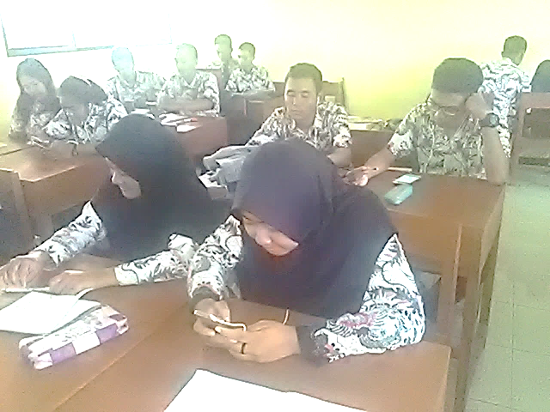

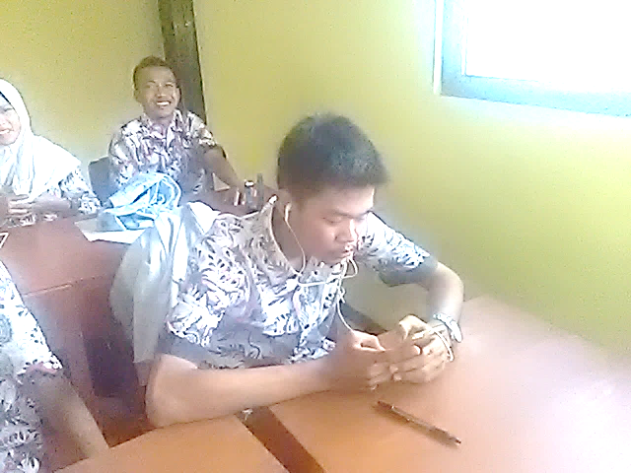

**Lampiran Foto Rapat MGMP (Diseminasi) 1 Oktober 2019 di SMK Negeri 2 Pati**

|  |  |
| --- | --- |
|  | Pembukaan Rapat MGMP |
|  | Diseminasi English in Cloud oleh penulis |
|  | Dari kanan ke kiri:   1. Penulis (Widio Pranoto) 2. Pak Riadi Nugroho (Pengawas Pembina MGMP) |

Notulen Diseminasi English in Cloud

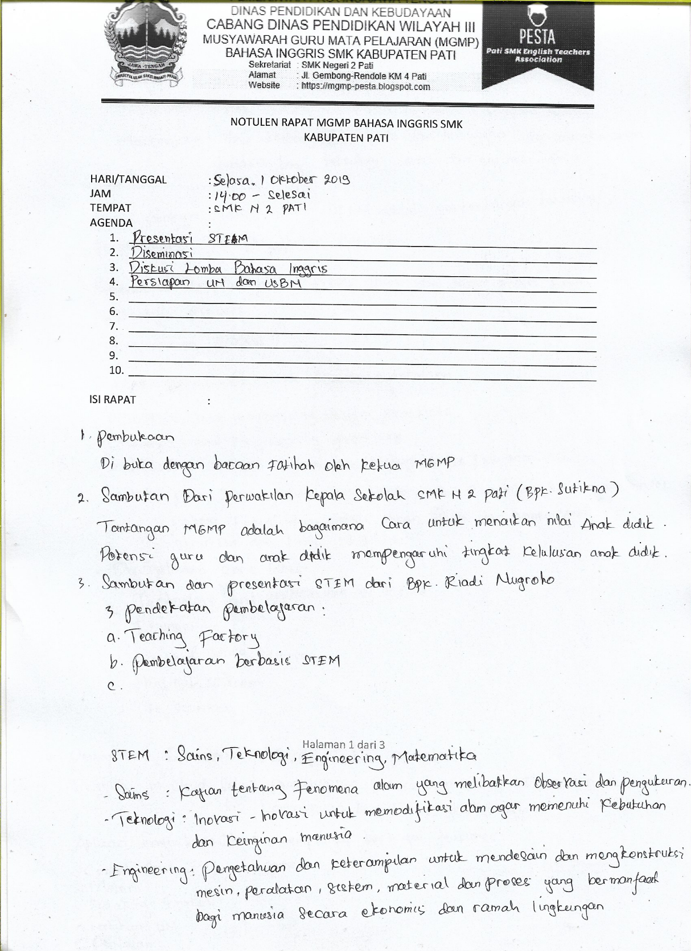

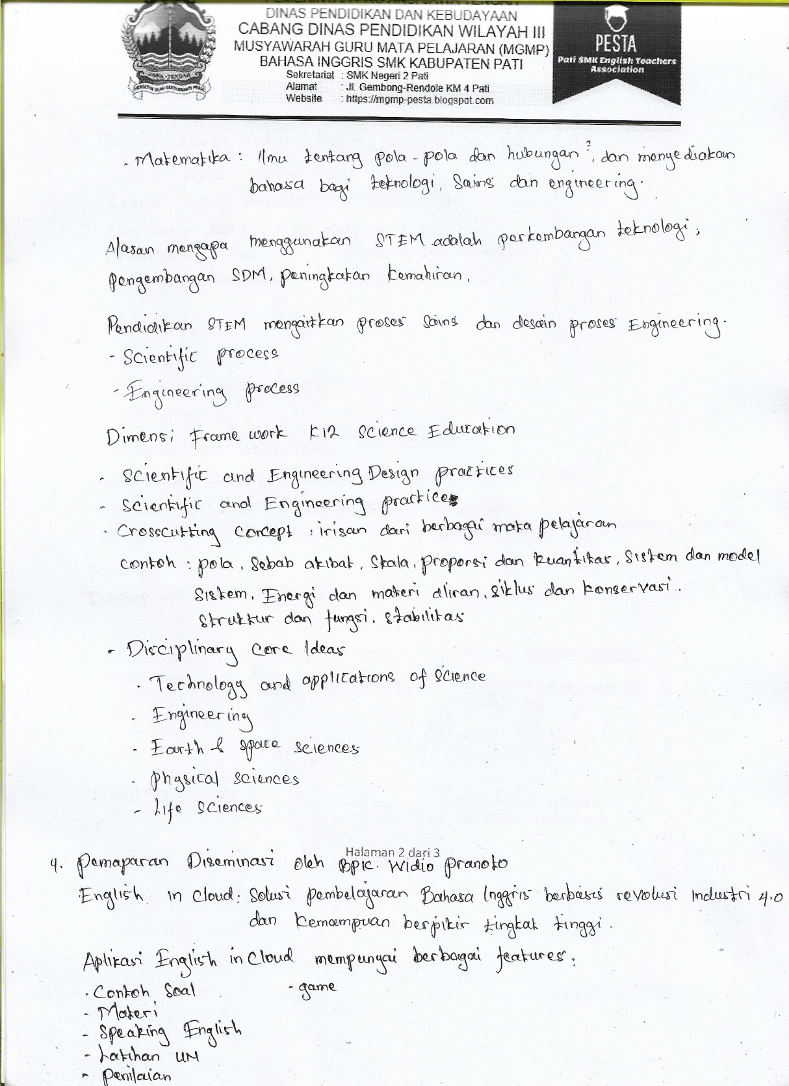

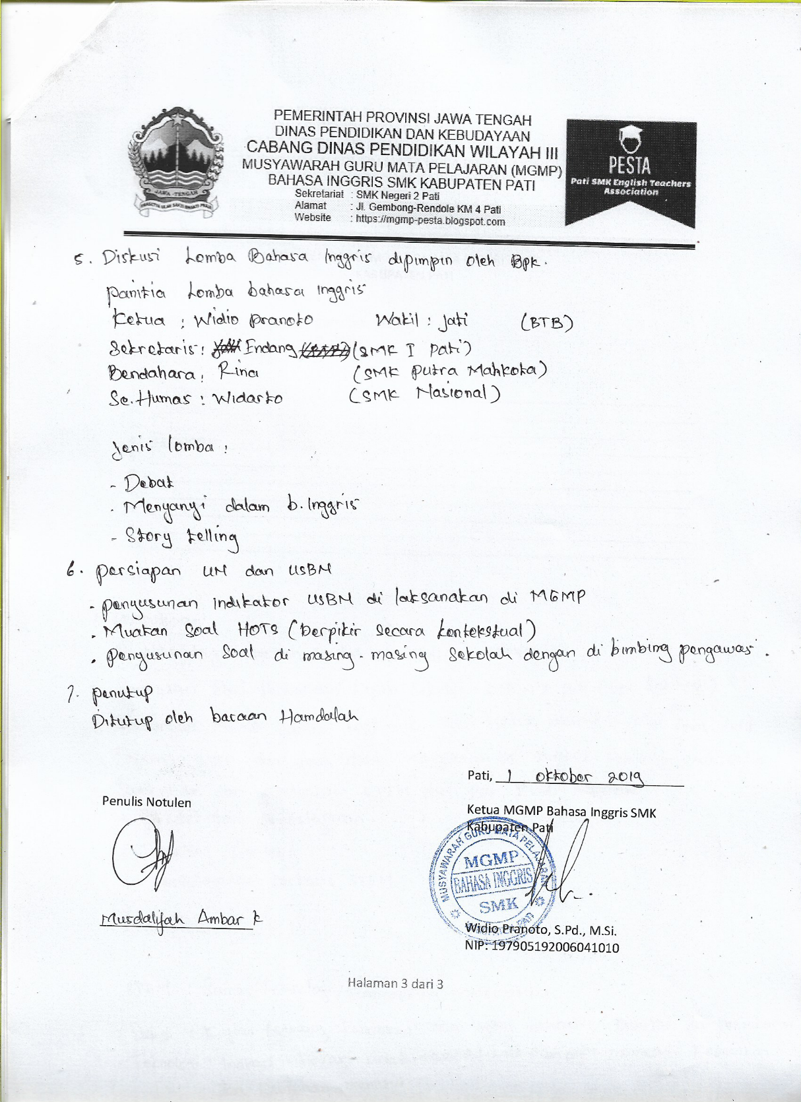

Daftar Hadir Diseminasi English in Cloud

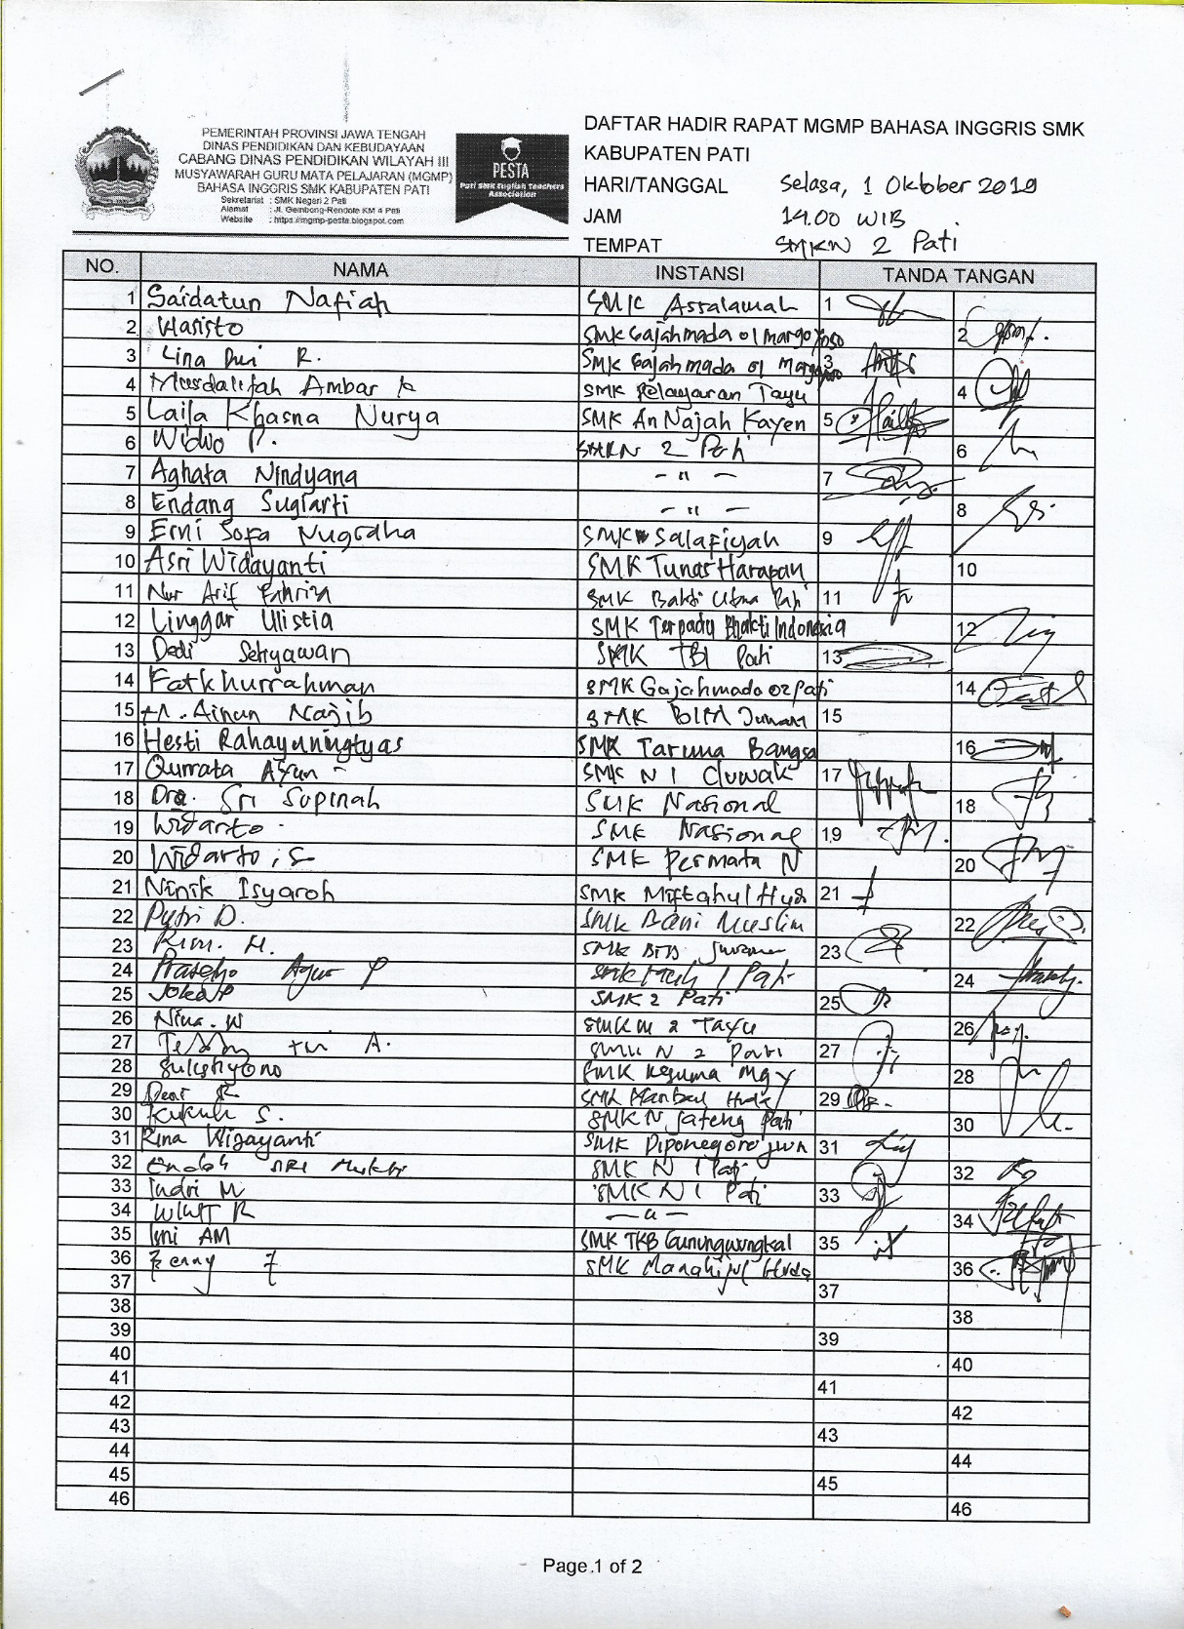

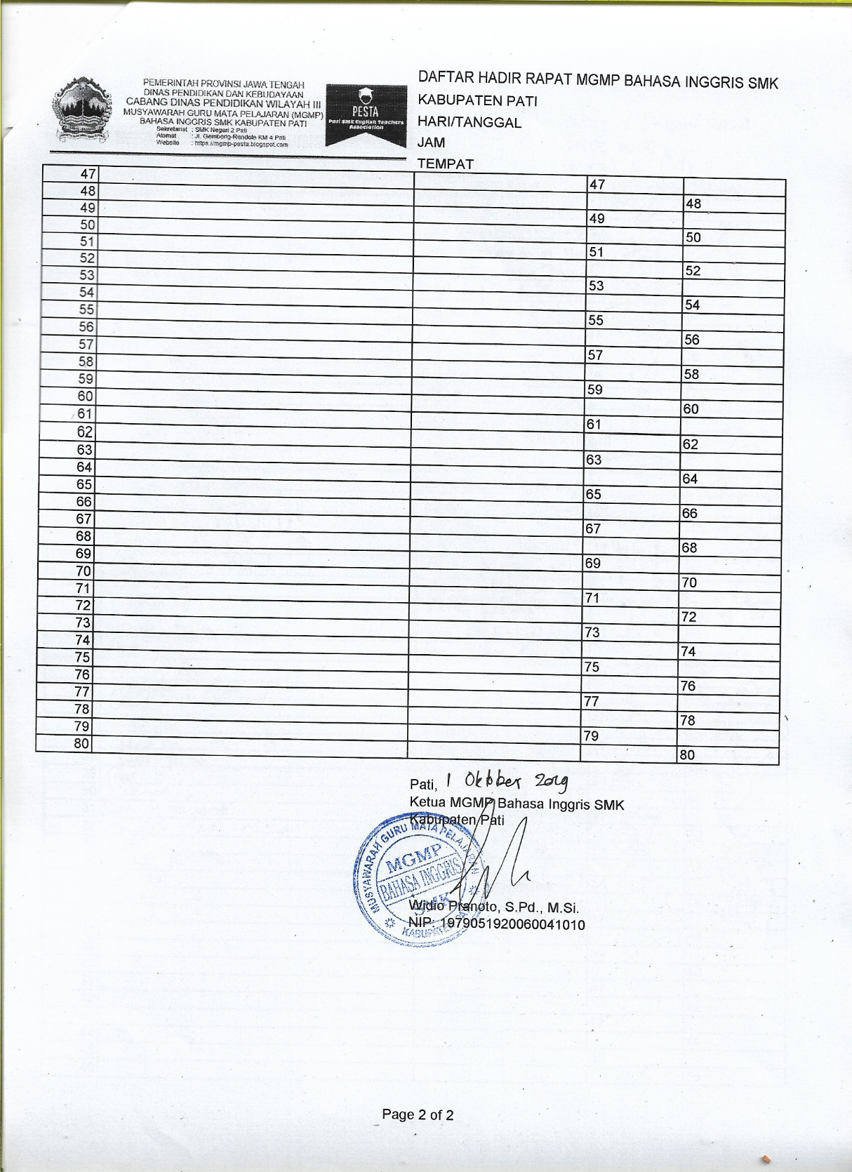

Contoh Hasil Post Test Kelompok Eksperimen

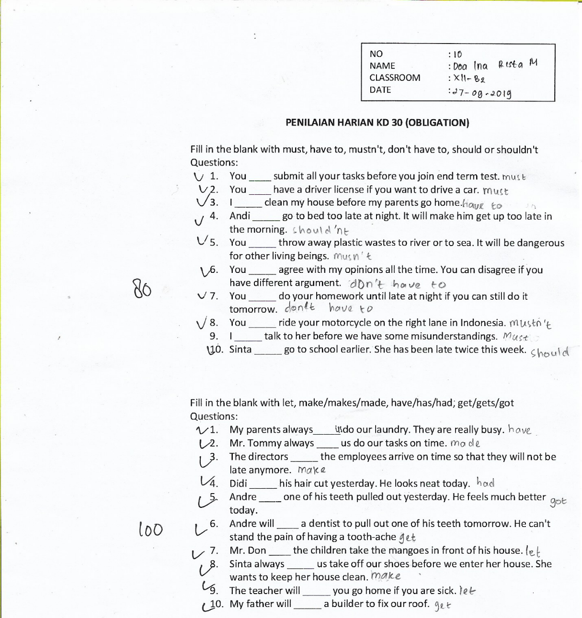

Contoh Hasil Post Test Kelompok Kontrol

